残疾人工作简报

第 33 期

攀枝花市东区残疾人联合会 2019年9月3日

东区残联召开九月党风廉政建设等学习及业务讨论会

2019年9月2日下午，东区残联组织全体干部职工在会议室召开了九月党风廉政建设等学习及业务讨论会。会议由理事长邓高同志主持。
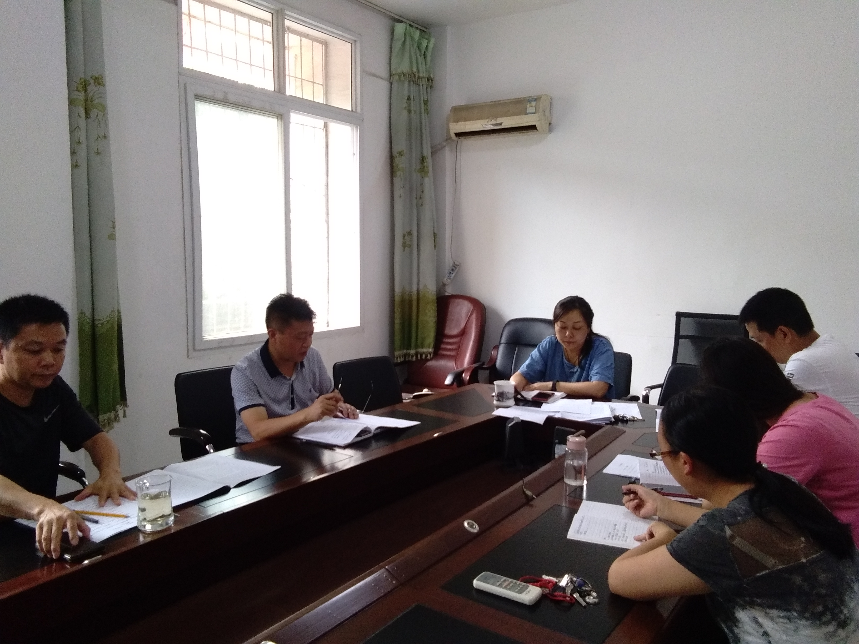
会议首先传达了区委十届十次全会相关精神，对《中国共产党攀枝花市东区委员会关于立足新形势 把握新要求 勇担新使命全面融入“两城”建设 全力争创全省县域经济发展强县（区）的决定》、《不忘初心勇向前 牢记使命再出发 全面融入“两城”建设全力争创全省县域经济发展强县（区）——区委书记罗军在区委十届十次全会第一次会议上的报告和讲话》等文件进行了重点学习，会上还学习了《关于提供党纪政务处分、问责（组织处理）相关影响规定的通知》、《攀枝花市财政局关于印发〈攀枝花市严肃财经纪律负面清单〉的通知》、《攀枝花市创建全国文明城市指挥部办公室关于印发<马晓凤同志在全市文明城市创建工作专题会上的讲话>和<关于全国文明城市创建工作情况的通报>的通知》等文件精神。学习要求全体干部职工: 一是全面贯彻区委十届十次会议精神，结合残联实际，立足标准，把推动残疾人事业发展更好地融入“两城”建设；二是坚守初心，把好财政红线，严格资金出入，做到严格监督；三是切实履行好残联职能职责，做好残疾人工作，将惠残助残政策落实到位；四是加强残联精神文明建设，加强教育宣传力求从思想源头做起，全力推动文明卫生城市创建。
在随后的业务学习讨论中，区残联首先学习传达了市残联、县（区）残联理事长会议精神，并对“量服”相关工作提出了具体要求；随后，各股室工作人员分别就量服、教就、宣文、 维权、康复等方面的工作开展情况进行了汇报，对工作上取得的成绩、存在问题和下半年工作安排等相关事宜进行了探讨。针对此次讨论，理事长邓高提出几点建议：一是要抓好 “量服”工作，制定责任清单，将每一项任务具体落实到人，要按时按质完成职能目标；二是拓展残疾人技能培训思路，将电商营销纳入培训计划，同时将义务教育等各项保障补贴到位；三是严格比选采购流程，充分利用评分制严把机构服务考核关；四是积极鼓励残疾人参加文体竞赛活动，对取得优异成绩者应给以相应奖励。最后，邓理强调中秋佳节即将到来，各职工要严守纪律红线，严禁在节假日出现公款购买土特产、节礼，公款大吃大喝、公车私用、赌博等行为。

